Les-163

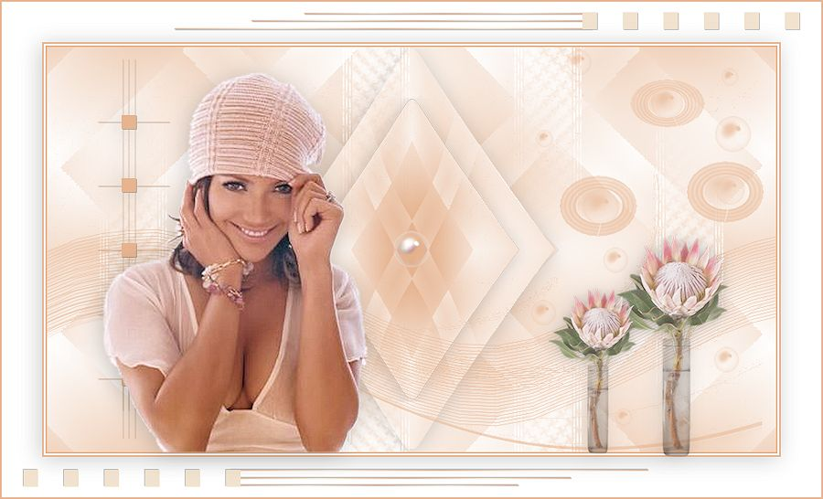

Benodigdheden
Filters
< I. C. Net Software> Filters Unlimited 2.0
Toadies---Weaver
<I. C. Net Software> Filters Unlimited 2.0 --- &<Bkg Kaleidoscope>
L en K landsiteofwonders---L en K`s---Palmyre
Adjust---Variations

Materiaal

Bloementube is van Alies (origineel zit in materiaal)
Vrouwentube---maakster is bij mij onbekend
Ben jij de tubster ???? Geef het dan even door.

Zet de selectie---in de waarin je al je selecties van PSP opslaatxxxxxxxxxxxxxxxxx
Tubes---Map naar keuze
Masker----Map naar keuze.
Kleuren Voorgrondkleur #e7b48 –Achtergrondkleur wit.
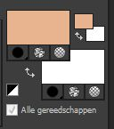
Verloop :Lineair—45---3.
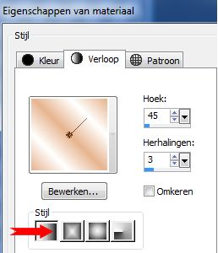

1.Bestand ---Nieuw---Nieuwe afbeelding---Breedte 900 pixels---Hoogte 500 pixels.

2.Vul de afbeelding met je verloop.

3.Aanpassen---Vervagen---Radiaal vervagen
Spiraal---Sterkte 100---Graden draaien Min 70
Horizontale verschuiving 0---Verticale verschuiving 0---Midden beschermen 0.
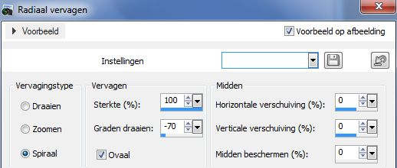

4.Lagen---Nieuwe rasterlaag
Vul met je verloop
5.Effecten---Afbeeldingseffecten---Naadloze herhaling
Hoek---Bidirectioneel
Horizontale verschuiving 0---Verticale verschuiving 0---Overgang 0---Lineair
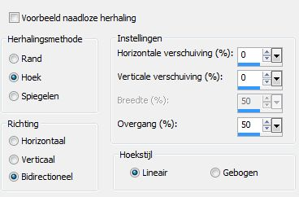

6.Effecten---Insteekfilter---<I C Net Software> Filters Unlimited 2.0
Toadies---Weaver---59---48---222.
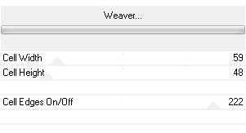
7.Effecten---Insteekfilter---<I. C. Net Software> Filters Unlimited 2.0
&<Bkg Kaleidoscope>---Kaleidoscope 2---48---192.
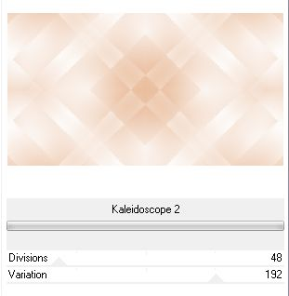

9.Selecties---Selectie laden/opslaan---Selectie laden vanaf schijf
Selectie--MB-les-163.PspSelection
10.Selecties---Laag maken van selectie
11.Selecties---Niets selecteren
12.Effecten---Geometrische effecten--- Cirkel---Transparant
Klik op de K van je toetsennbord (vervomingsgereedschap)
Trek de midden blokjes --links en rechts iets naar de zijkanten toe.
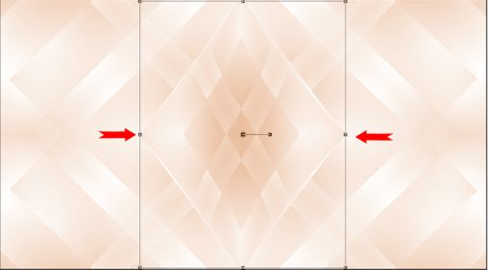
13.Effecten---3D-effecten
Slagschaduw 3---min 3---20---40. Kleur zwart.
14.Lagen---Dupliceren
15.Afbeelding---Formaat wijzigen 75 %.
Formaat van alle lagen wijzigen niet aangevinkt
16.Effecten---Insteekfilters—Adjust---Variations
Midtones
Klik een keer op Original---Klik een keer op darker.
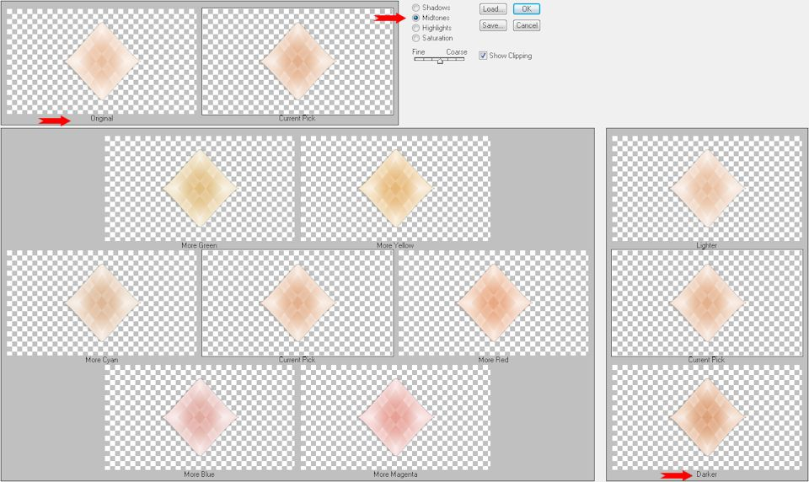

17.Lagen---Nieuwe rasterlaag
18.Klik op de S op je toetsenbord---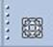
Selecties---Aangepaste Selectie
Boven10---Links 65---Rechts 148---Onder 490
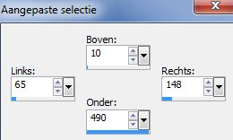
Vul de selectie met wit
Zet---Afstemmingsmodus op geen
19.Selecties---Wijzigen---Inkrimpen---2 pixels---Klik op delete op je toetsenbord.
20.Selecties---Wijzigen---Inkrimpen---2 pixels---Vul met wit
21.Selecties---Wijzigen---Inkrimpen---2 pixels---Klik op delete op je toetsenbord.
22.Selecties---Wijzigen---Inkrimpen---2 pixels---Vul met wit
23.Selecties---Wijzigen---Inkrimpen---2 pixels---Klik op delete op je toetsenbord
24.Selecties---Wijzigen---Inkrimpen---2 pixels---Vul met wit
25.Selecties---Wijzigen---Inkrimpen---2 pixels
26.Zet de dekking van je emmertje nu op 50---Vul de selectie met wit.

27.Selecties---Niets selecteren
(Zet je dekking even terug op 100)
28.Lagen---Dupliceren
29.Afbeelding---Spiegelen
30.Lagen---Samenvoegen---Omlaag samenvoegen.
31.Effecten---Afbeeldingseffecten---Naadloze herhaling
Hoek---Bidirectioneel
Horizontale verschuiving 14---Verticale verschuiving 12---Overgang 50---Lineair
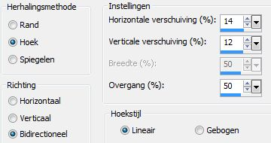
32.Effecten---Insteekfilter---L en K landsiteofwonders---L en K`s
Palmyre—24---10.
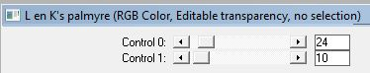

33.Lagen---Eigenschappen---Mengmodus---Bleken (Of klik 2x met rechts op de laag in je lagenpalet.)
34.Lagen---Nieuwe rasterlaag—Maak van je verloop---Voorgrondkleur
Vul met voorgrondkleur
35.Lagen---Nieuwe maskerlaag---Uit afbeelding--- Masker-163-mb
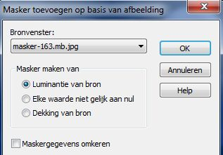
36.Lagen---Samenvoegen---Groep samenvoegen.
37.Lagen---Eigenschappen---Dekking---65
38.Open--- Deco-163-1
Bewerken---Kopiëren
Bewerken---Plakken als nieuwe laag op je werkvel
39.Open--- Deco-163-2
Bewerken---Kopiëren
Bewerken---Plakken als nieuwe laag op je werkvel
40.Effecten---Afbeeldingseffecten---Verschuiving---min 342---0
Transparant---Aangepast
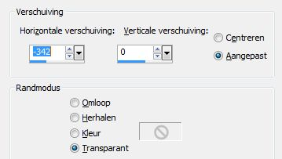

41.Effecten---3D-effecten--- Slagschaduw---3---min 3---20---40. Kleur zwart.
42.Afbeelding---Randen toevoegen---2 pixels---Voorgrondkleur
Afbeelding---Randen toevoegen---2 pixels---wit
Afbeelding---Randen toevoegen---2 pixels---Voorgrondkleur
Afbeelding---Randen toevoegen---50 pixels---wit
43.Met je toverstaf selecteer je de witte rand
Selecties---Omkeren
44.Effecten---3D-effecten---Slagschaduw--- min 1 ---1---20---20. Kleur zwart.
45.Selecties---Niets selecteren
46.Open---Rand-163-MB
Bewerken---Kopiëren
Bewerken---Plakken als nieuwe laag op je werkvel
47.Open- Alies 1FP965-flower-12042014
Bewerken---Kopiëren
Bewerken---Plakken als nieuwe laag op je werkvel
48.Effecten---3D-effecten--- Slagschaduw
min 1 ---1---20---20. Kleur zwart.
49.Effecten---Afbeeldingseffecten---Verschuiving
340---min 120---Transparant.
50.Lagen---Dupliceren
51.Afbeelding---Formaat wijzigen---75%
Formaat van alle lagen wijzigen niet aangevinkt.
Plaats deze naast de andere bloemen tube (zie Voorbeeld).
52.Open--- ac7myk41
Bewerken---Kopiëren
Bewerken---Plakken als nieuwe laag op je werkvel
Plaats deze links( Zie voorbeeld)
53.Effecten---3D-effecten--- Slagschaduw---min 3 ---3---20---40. Kleur zwart.
54.Afbeelding---Randen toevoegen---2 pixels---Voorgrond
55.Afbeelding---Formaat wijzigen---900 pixels
Formaat van alle lagen aangevinkt.
56.Aanpassen---Scherpte---Verscherpen
57.Lagen---Nieuwe rasterlaag
Plaats je watermerk
Lagen---Samenvoegen---Alle lagen samenvoegen
Opslaan als JPG
Veel plezier met deze les
Mieke

